江西省高安中学2015－2016学年度上学期期中考试
高一年级地理试题
一、选择题：(本题共20小题，每小题3分，共60分。在每题给出的四个选项中，只有一项符合题意)
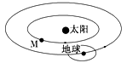
读右图，回答下列各题。
1、图中的M天体可能是（ ）
A．月球或水星 B．火星或土星
C．金星或木星 D．水星或金星
2、与地球相比，天体M没有生命存在的根本原因是（ ）
①没有适合生物呼吸的大气和液态水 ②距日较近，表面温度较高
③没有坚硬的地表 ④体积和质量很小
A．①② B．③④ C．①④ D．②④
各国科学家普遍认为2013年至2014年会出现“太阳活动极大期”，据此回答3－4小题。
3、太阳活动的主要标志和周期是（ ）
A、黑子、耀斑，11年 B．太阳风、黑子，14年
C．日珥、耀斑，22年 D．磁暴、日珥，60年
4、 太阳活动对地球的影响是（ ）
A．引起潮汐现象 B．中断有线通信
C．持续提供能量 D．干扰地球磁场
读右图“太阳辐射中各种波长的光所占的比例图”，完成5――6小题。
5．太阳辐射的波长分为三部分，其中②、③、④分别代表（ ）
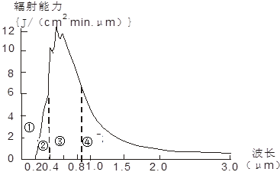
A．红外区、紫外区、可见光区
B．紫外区、可见光区、红外区
C．红外区、可见光区、紫外区
D．可见光区、紫外区、红外红
6．太阳辐射的主要作用是
①促进地球上水、大气运动和生物活动的主要动力
②产生“磁暴”现象的原动力
③人类生产生活的主要能量来源
④地震、火山喷发的主要能量来源
A．①② B．②③
C．①③ D．②④

7．某地正午时，北京时间为15点，则该地的经度为（ ）
A、115°E B、130°W C、75°E D、165°E
中国传统文化中的生肖纪年——马年春节联欢晚会于北京时间2014年1月30日晚上8点整在中央电视台演播大厅隆重上演。精彩的节目吸引了全世界华人的目光，据此回答8小题。
8、在美国纽约(74°W)的华人华侨开始收看春节联欢晚会现场直播的当地时间(区时)是( ）
A．1月31日7时 B．1月30日7时 C．1月29日7时 D．1月30日17时
一架飞机从圣彼得保（60°N，30°E）起飞，向西南经过11小时飞抵古巴首都哈瓦那（西5区）。起飞时圣彼得堡时间为18日15时。据此回答9题。
9．飞机到达哈瓦那里，当地时间是（ ）
A．19日12时 B．19日19时 C．18日12时 D．18日19时
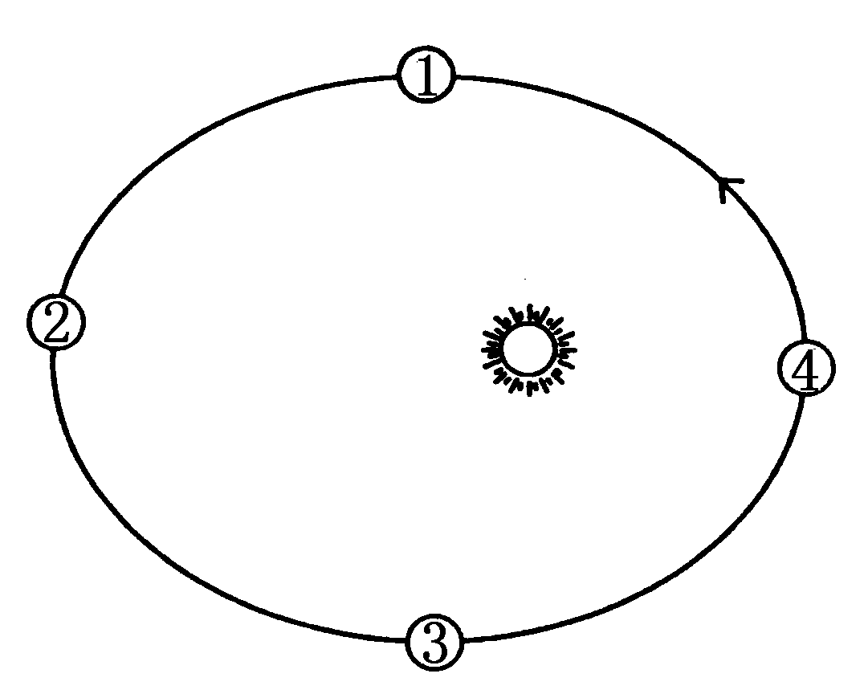
2011年11月1日5时58分，神州八号飞船在位于酒泉的卫星发射中心载人航天发射场发射成功并计划于17日晚返回。回答10－11题
10、当发射飞船时，地球在公转轨道上的位置应位于（ ）
A、①与②之间 B、②与③之间
C、③与④之间 D、①与④之间
11、飞船在太空停留的时间里，地球公转的速度（ ）
A、最快 B、最慢 C、越来越慢 D、越来越快
本学期我校高一年级期中考试时间是11月28日至29日两天内举行.据此回答12-14题.
12、此期间，太阳直射点位置和移动方向（ ）
Ａ、在北半球且向北移 Ｂ、在南半球且向北移
Ｃ、在北半球向且向南移 Ｄ、在南半球且向南移
13、此期间，高安的正午太阳高度大小变化情况（ ）
Ａ、越来越小 Ｂ、越来越大 Ｃ、先增大后减小 Ｄ、先减小后增大
14、此期间，高安的昼夜状况是（ ）
Ａ、昼长夜短且昼渐长夜渐短 Ｂ、昼短夜长且昼渐短夜渐长
Ｃ、昼长夜短且昼渐短夜渐长 Ｄ、昼短夜长且昼渐长夜渐短
15．假设某河流自西向东流，流水对北岸的冲刷比南岸严重，而且在该区域一年中有两次被太阳直射，则该河流所处的纬度可能是（ ）
A．20°S B．20°N C．30°S D．30°N
16．下列城市最适宜发展太阳能的是（ ）
A. 北京 B．重庆 C．上海 D．拉萨

17．下列河岸中，冲刷严重的是（箭头表示水流方向）（ ）
④

② ③
①
南半球 北半球 北半球 南半球
A．① B．② C．③ D．④
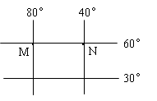
读地球表面某区域的经纬网图，回答18题。
18、若N地的地方时为7：20，则M地的区时是（ ）
A．4：40 B．10：00
C．5：00 D．9：40
如图所示为6月22日，甲、乙、丙、丁四个地点昼夜长短比例示意图（阴影部分表示夜长）。
回答19—20题。
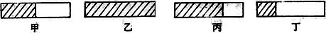

19、甲、乙、丙、丁四地中地球自转线速度最大的是（ ）
A．甲 B．乙 C．丙 D．丁
20、水平运动物体发生右偏的地点是（ ）
A．甲 B．乙 C．丙 D．丁
二、综合题（40分）
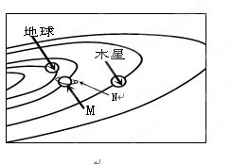
21、读右图，回答下列问题（每小题2分，共10分）
（1）图中M的行星是
（2）M与N组成一天体系统，与该系统级
别相同的是（ ）
A. 地月系 B. 太阳系
C. 银河系 D. 河外星系
（3）科学家认为M行星上极可能存在生物，原因是（ ）
①距日远近适中 ②质量和体积适当
③有卫星绕转 ④不停绕日公转
A. ①② B. ①③
C. ②③ D. ②④
（4）图中M行星属于下列哪类（ ）
A、类地行星 B、巨行星 C、远日行星
（5）简述地球上有生命存在外部原因。

22、下图中阴影部分表示夜半球，据此回答：（每空题2分，共20分）
（1）太阳直射点的坐标是 。
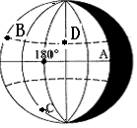
（２）Ｂ点的经度为 .
（3）图中ABCD各点中，自转线速度最快的是 点，
三点自转角速度的关系 。
（４）当Ｃ点物体向东运动时，该物体受地转偏向力作
用后会向 方向偏移。
（５）此时D点的地方时为 点。
（６）Ｂ点的昼长为 。
（７）图中ABCD各点中,正午太阳高度最大的是 .
(8)此时A点在晨昏线上，其太阳高度为 。
（9）图中B与D中先看到日落的是 。
23、.读下面“太阳直射点周年移动示意图”，回答下列问题： （每空2分，共10分）
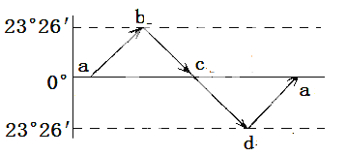
（1）图中b、d的节气分别是
（2）图中直射点在北半球并开始向南移的点为 （填字母）
（3）当直射点在C点时，高安的昼夜情况
（4）从秋季到现在，我校日出越来越晚，如果到最晚时，直射点位于 点（填字母）。

江西省高安中学2015－2016学年度上学期期中考试
高一年级地理试题答题卡
座位号
一、选择题（本题共20小题，每小题3分，共60分）。
题号 | １ | ２ | ３ | ４ | ５ | ６ | ７ | ８ | ９ | １０
答案
题号 | 11 | 12 | 13 | 14 | 15 | 16 | 17 | 18 | 19 | 20
答案
二、综合题（共2道大题，每题40分。）
21、
（1）
（2）
（3）
（4）
（5）

22、（每空题2分，共20分）
(1)
(2)
(3)
(4)
(5)
(6)
(7)
(8)
(9)
23、（每空2分，共10分）
（1）
（2）
（3）
（4） 。

高一地理期中考试参考答案
一、选择题（本题共20小题，每小题3分，共60分）。
题号 | １ | ２ | ３ | ４ | ５ | ６ | ７ | ８ | ９ | １０
答案 | D | A | A | D | B | C | C | B | D | C
题号 | 11 | 12 | 13 | 14 | 15 | 16 | 17 | 18 | 19 | 20
答案 | D | D | A | B | A | D | B | C | A | D
二、综合题（共2道大题，每题40分。）
21、（每小题2分，共10分）
（1）火星 （2）A
（3）A （4）A
(5)稳定的光照（1分） 安全的宇宙环境（或大小行星各行其道，轨道安全）（1分）
22、（每空题2分，共20分）
(1)(0°,180°) (2)120°E (3)A 相等
(4)东北 (5)14 (6)12小时
(7)A (8)0° (9)D
23、（每空2分，共10分）
（1）夏至日 冬至日
（2）b
（3）昼夜平分或昼等于夜
（4）d

